温馨提示：
此题库为Word版，请按住Ctrl,滑动鼠标滚轴，调节合适的观
看比例，关闭Word文档返回原板块。
考点27 一元二次不等式及其解法
一、选择题
1.（2012·天津高考文科·Ｔ5）设，则“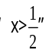”，是“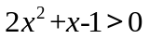”
的（ ）
(A)充分而不必要条件 (B)必要而不充分条件
(C)充分必要条件 (D)既不充分也不必要条件
【解题指南】理解充要条件，求出的解集是关键.
【解析】选A.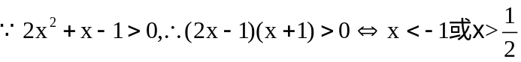.显然A正确.
2.（2012·陕西高考文科·Ｔ1）与（2012·陕西高考理科·Ｔ1）相同
集合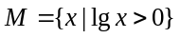,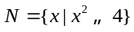,则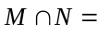( )
(A)(1,2) (B)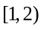 (C)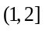 (D)[1,2]
【解题指南】对于集合与不等式的综合,描述法表示集合通常是先化简集合,再结合数轴求交集.
【解析】选C. ∵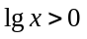,∴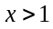.∵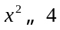,∴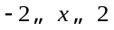,∴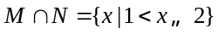,即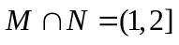.
二、填空题
3.（2012·江苏高考·Ｔ13）已知函数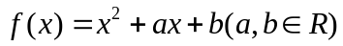的值域为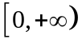，若关于x的不等式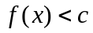的解集为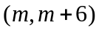，则实数的值为 .
【解题指南】以一元二次不等式的解法为主，兼顾二次方程的判别式、根的存在性及二次函数的图象与性质等知识.解题关键是不等式解集的端点是对应方程的两根.
【解析】由题意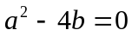，所以，
可换为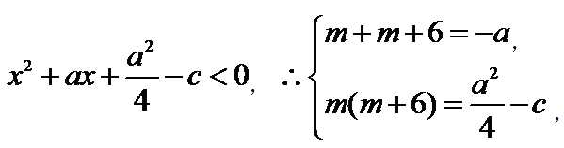
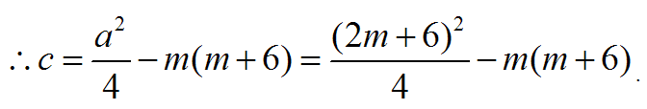
【答案】9
4.（2012·湖南高考文科·Ｔ12）不等式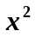-5x+6≤0的解集为______.
【解题指南】先求方程x²-5x+6=0的两根，再取两根之间.
【解析】由x²-5x+6≤0，得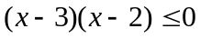，从而得不等式x²-5x+6≤0的解集为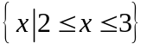.
【答案】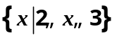
5.（2012·山东高考理科·Ｔ13）若不等式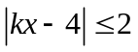的解集为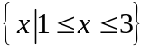，则实数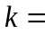__________.
【解题指南】本题可将绝对值不等式两边平方，即可得到一元二次不等式，由解集来求对应的系数.
【解析】不等式两边平方可得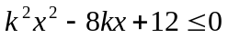即的解集为，所以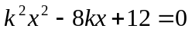的两根为1,3.由一元二次方程根与系数的关系知
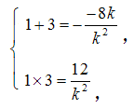解得k=2.
【答案】2
6.（2012·天津高考理科·Ｔ11）已知集合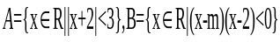 集合，且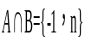（-1，n），则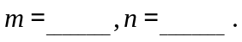
【解题指南】化简集合，求出x的取值范围，根据（-1，n）求得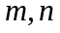.
【解析】由已知可解得，又（-1，n），借助数轴可得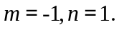
【答案】-1 1
关闭Word文档返回原板块。

